Слушај причу на овом линку или прочитај у читанци на 166. I 167. страни.
https://www.youtube.com/watch?v=pgnnyeoHjYY
Препиши анализу у свеску.
,,ЛАВ И ЧОВЕК''арапска народна прича

Непознате речи:голема,чкаљем,жвале,топот,стасита,ржући…
Ликови:лав,човек,камила,бик,коњ,мајка
Место радње:животни пут

Oдређивање целина:
Сазнање о породици
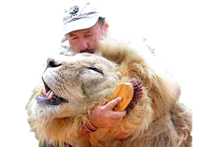
Лав креће на пут да уништи човека
Сусрет са камилом
Сусрет са осталим животињама
Лав и човек
Лав схвата ко је човек
Особине:

ЛАВ:осветољубив,неискусан,храбар,љут,немилосрдан,
умишљен,лаковеран,упоран, наиван
ЧОВЕК:мудар,досетљив,добар,племенит,милостив,паметан,
разуман,добродушан,јак, поштен,храбар.
Порука:
Ум царује, снага кладе ваља.
Што снага не може, памет чини.
Задаци : Вежбај изражајно читање текста.
Илуструј део текста по свом избору .

